Software Design Specification

(SDS)



Project :

(CSM)

Document History

| Version | Change Description | Performed by  / Date | Reviewed by  / Date | Approved by  / Date | Remark |
| --- | --- | --- | --- | --- | --- |
| 1.0 | Create Document | Akkarawat P.  19/09/2017 |  |  |  |
|  |  |  |  |  |  |
|  |  |  |  |  |  |
|  |  |  |  |  |  |
|  |  |  |  |  |  |
|  |  |  |  |  |  |
|  |  |  |  |  |  |

Software Design Specification 1

Project : 1

1. Screen - Customer 4

1.1 Search Customer 4

1.2 Customer Product and Service 8

1.3 Customer TD Account Detail 13

1.4 Customer Loan Account Detail 15

1.5 Customer CASA Account Detail 17

1.6 Customer Instruction 20

1.7 Customer – New Customer 22

2. Screen - SR 25

2.1 Search SR 25

2.2 New SR 31

3. Screen – Master Customer‘s Note 45

3.1 Search Customer’s Note 45

3.2 Customer’s Note 46

4 Import contact data (BDW) 50

4.1 Process Design 50

# 1. Screen - Customer

## 1.1 Search Customer

### 1.1.1 Flow of Screens

|  |
| --- |
|  |

### 1.1.2 Screen Design

#### Search Customer

| # | Field Name | Description | Remark |
| --- | --- | --- | --- |
| 1 | ชื่อลูกค้า | FirstName |  |
| 2 | นามสกุลลูกค้า | LastName |  |
| 3 | เบอร์ติดต่อ/อีเมล์ | ElectronicAddress |  |
| 4 | Product | TB_R_PRODUCT.PRODUCT_NAME | * ข้อมูลที่แสดงมาจาก TB_R_PRODUCT.PRODUCT_NAME * เป็น AutoComplete |
| 5. | เลขที่สัญญา | AccountNumber | * ให้กรอกได้เมื่อเลือก Product |
| 6 | Cutomer Type | CustomerType | ประกอบไปด้วย   * ทั้งหมด (Default) : “” * Customer : 1 * Prospect : 2 * Employee : 3 |
| 7 | ทะเบียนรถ | CarNo | Call Webservice Web service HP |
| 8 | ชื่อผู้ค้ำ | CustomerDeptFirstName | ServiceName : InquiryCustomerDebt |
| 9 | นามสกุลผู้ค้ำ | CustomerDeptLastName | ServiceName : InquiryCustomerDebt |

#### ผลการค้นหา Customer

| # | Field Name | Description | Remark |
| --- | --- | --- | --- |
| 1 | Action |  | ประกอบด้วย   1. ปุ่ม New SR 2. ปุ่ม Edit Customer 3. ปุ่ม View Customer |
| 2 | CIF ID | CustomerNumber | จาก Webservice InquiryCustomerByInformation |
| 3 | ชื่อจริงลูกค้า | PrimaryName | จาก Webservice InquiryCustomerByInformation |
| 4 | นามสกุลลูกค้า | PrimaryLastName | จาก Webservice InquiryCustomerByInformation |
| 5 | เลขที่บัตร | IDNumber | จาก Webservice InquiryCustomerByInformation |
| 6 | ประเภทบัตร | IDTypeCode | จาก Webservice InquiryCustomerByInformation |
| 7 | ประเภทลูกค้า | CustomerCategory | จาก Webservice InquiryCustomerByInformation |
| 8 | Customer Type | CustomerType | แสดงข้อมูลตามที่เลือกจาก Dropdownlist Customer Type ถ้าไม่เลือกจะว่าง |
| 9 | Product |  | แสดงข้อมูลจาก Dropdownlist Product ถ้าไม่เลือกจะว่าง |

### 1.1.3 Screen Actions

#### Action: โหลดหน้าจอ

1. ผู้ใช้คลิกแท็บ Customer
2. ขั้นตอนการทำงาน
   1. Target URL: ~/Customer/Search
   2. View : ~/Customer/Search.cshtml
   3. Initial Data ตาม Screen Design

#### Action: ค้นหา Customer

1. เงื่อนไขการค้นหาอย่างน้อย 1 เงื่อนไขและกดปุ่มค้นหา
2. เมื่อกดปุ่ม Search
   * + - 1. Target URL: ~/Customer/CustomerList
         2. Parameter

| # | Parameter |
| --- | --- |
| 1 | ชื่อลูกค้า (FirstName) |
| 2 | นามสกุลลูกค้า (LastName) |
| 3 | เบอร์ติดต่อ/อีเมล์ (ElectronicAddress) |
| 4 | เลขที่บัตร (IDNumber) |
| 5 | Product (Product) |
| 6 | Account Number (AccountNumber) |
| 7 | Customer Type (CustomerType) |
| 8 | ทะเบียนรถยนต์ (CarNo) |
| 9 | ชื่อผู้ค้ำ (CustomerDeptFirstName) |
| 10 | นามสกุลผู้ค้ำ (CustomerDeptLastName) |

* + - * 1. การประมวลผล

ถ้าทะเบียนรถยนต์ ไม่เป็นค่าว่าง ให้ Call Webservice Web service HP

ถ้า Call Webservice Web service HP แล้วได้ข้อมูลลูกค้ามากกว่า 1 ราย ให้แสดงหน้าจอ Popup เพื่อให้ลูกค้าเลือก

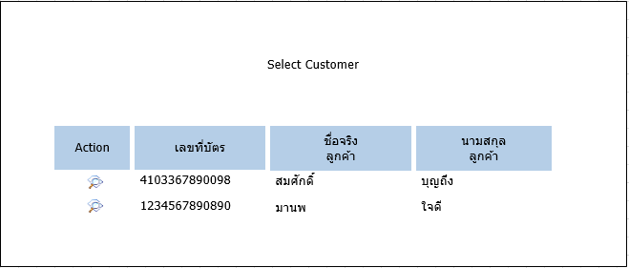

ถ้าชื่อลูกค้า,นามสกุลลูกค้า,เบอร์ติดต่อ/อีเมล์ หรือ เลขที่บัตร ไม่เป็นค่าว่าง ให้ Call Webservice CBSCF003 – InquiryCustomerByInformation โดยใช้ Parameter FirstName, LastName, ElectronicAddress, IDNumber

ถ้า เลขที่สัญญา ไม่เป็นค่าว่าง ให้ Call Webservice CBSCF005 : InquiryCustomerByAccountNumber

ถ้าชื่อผู้ค้ำหรือนามสกุลผู้ค้ำ ไม่เป็นค่าว่าง ให้ Call Webservice InquiryCustomerDebt

คำอธิบาย : การแสดงข้อมูลในหน้าจอ Popup

| # | Field Name | Description | Remark |
| --- | --- | --- | --- |
| 1 | Action |  | ประกอบด้วย   1. ปุ่ม View   เมื่อกดปุ่ม View จะทำการ Call Webservice CBSCF003 – InquiryCustomerByInformation เพื่อค้นหาข้อมูลลูกค้า |
| 2 | เลขที่บัตร | IDNumber |  |
| 3 | ชื่อจริงลูกค้า | PrimaryName |  |
| 4 | นามสกุลลูกค้า | PrimaryLastName |  |

นำข้อมูลจาก Webservice ทั้งหมดมารวมกันและแสดงผลการค้นหา Customer ตามเงื่อนไขที่ระบุ รายละเอียดตาม Screen Design

กรณี Customer Type มีค่าเป็น Prospect : 2 ให้ Enable ปุ่ม Edit เพื่อให้ผู้ใช้สามารถแก้ไขข้อมูลได้

1. แสดงรายการ Customer โดยแบ่งเป็นหน้า หน้าละ 10 รายการ

Action: Create SR

ระบบทำงานดังนี้

Target URL : ~/ServiceRequest/Create

Parameters:

CustomerNumber

IDNumber

BirthDate

Title

PrimaryName

PrimaryLastName

AlternateTitle

AlternateFirstName

AlternateLastName

OfficerCode

ระบบ new tab หน้าจอ SR พร้อมแสดงข้อมูล Customer ตาม Parameter ที่ส่งไป

Action : Edit Customer

1. ระบบทำงานดังนี้
   1. Target URL : ~/Customer/InitEditCustomer
   2. Parameter : customer_id
   3. ระบบ new tab หน้าจอ Edit Customer พร้อมแสดงข้อมูล Customer

Action : View Customer

1. ระบบทำงานดังนี้
   1. Target URL : ~/Customer/InitCustomerNote
   2. Parameters:
      1. CustomerNumber
      2. IDNumber
      3. BirthDate
      4. Title
      5. PrimaryName
      6. PrimaryLastName
      7. AlternateTitle
      8. AlternateFirstName
      9. AlternateLastName
      10. OfficerCode
   3. ระบบ new tab หน้าจอ View Customer พร้อมแสดงข้อมูล Customer

## 1.2 Customer Product and Service

### 1.2.1 Flow of Screens







### 1.2.2 Screen Design

#### Customer Profile Information

| # | Field Name | Description | Remark |
| --- | --- | --- | --- |
| 1 | CIF ID | CustomerNumber |  |
| 2 | ประเภทลูกค้า | CustomerType |  |
| 3 | วันเกิด | BirthDate | แสดงข้อมูลในรูปแบบ dd/mm/yyyy เช่น 01/03/2017 |
| 3 | รหัสบัตรประชาชน/นิติบุคคล: | IDNumber |  |
| 4 | สัญชาติ: | CountryOfCitizenship |  |
| 5 | คำนำหน้าภาษาไทย: | Title |  |
| 6 | ชื่อลูกค้า: | PrimaryName |  |
| 7 | นามสกุลลูกค้า | PrimaryLastName |  |
| 8 | Title | AlternateTitle |  |
| 9 | First Name | AlternateFirstName |  |
| 10 | Last Name | AlternateLastName |  |

#### Product / Service

| # | Field Name | Description | Remark |
| --- | --- | --- | --- |
| 1 | Product Group |  |  |
| 2 | Product | ProductCode |  |
| 3 | Grade/สถานะ | AccountStatus |  |
| 4 | เลขที่บัญชี/สัญญา | AccountNumber |  |
| 5 | สาขา |  |  |
| 6 | วันที่เริ่มต้น | EffectiveDate | แสดงข้อมูลในรูปแบบ dd/mm/yyyy เช่น 01/03/2017 |
| 7 | วันที่สิ้นสุด | ValidTill | แสดงข้อมูลในรูปแบบ dd/mm/yyyy เช่น 01/03/2017 |
| 8 | สถานะบัญชี/สัญญา |  |  |
| 9 | ทะเบียนรถ |  |  |
| 10 | BundleCode | BundleCode |  |
| 11 | Email | CustomerEmail |  |
| 12 | เบอร์โทร | CustomerMobileNo |  |

### 1.2.3 Screen Actions

#### Action : โหลดหน้าจอ

1. แก้ไขชื่อ Tab Existing Product เป็น Product/Service
2. เมื่อผู้ใช้ระบบคลิก tab Product/Service
3. ระบบทำการ โหลดหน้าจอโดยดึงข้อมูล Product/Service ภายใต้ลูกค้า ดังต่อไปนี้
   1. Target URL: ~/ProductService/List
   2. Parameters: CustomerNumber
   3. การประมวลผล: ระบบอ่านข้อมูลจาก Webservice CBSAC001 – InquiryCustomerAccountSummary และ CBSCF107 – InquiryServiceWithBank
   4. ระหว่างการประมวลผล ถ้ามีข้อมูลเลขที่สัญญา (AccountNumber) ให้นำข้อมูล AccountNumber ไป Call Web service HP เพื่อดึงข้อมูลเลขทะเบียนรถ
   5. ระหว่างประมวลผล ให้ตรวจสอบข้อมูล ProductCode เพื่อหา Target URL สำหรับใช้เป็นเงื่อนไขเมื่อคลิกปุ่ม View Product Detail โดยตรวจสอบกับ TB_C_PARAMETER ดังนี้
      1. ถ้า ProductCode มีค่าตรงกับ TB_C_PARAMETER.PARAMETER_NAME=’CS_PRODUCT_TD’ ให้กำหนด Target URL จาก TB_C_PARAMETER.PARAMETER_NAME=’CS_PRODUCT_TD_TARGET’
      2. ถ้า ProductCode มีค่าตรงกับ TB_C_PARAMETER.PARAMETER_NAME=’CS_PRODUCT_LOAN’ ให้กำหนด Target URL จาก TB_C_PARAMETER.PARAMETER_NAME=’CS_PRODUCT_LOAN_TARGET’
      3. ถ้า ProductCode มีค่าตรงกับ TB_C_PARAMETER.PARAMETER_NAME=’CS_PRODUCT_CASA’ ให้กำหนด Target URL จาก TB_C_PARAMETER.PARAMETER_NAME=’CS_PRODUCT_CASA_TARGET’
4. ระบบแสดงรายการ Product/Service โดยแบ่งหน้า หน้าละ 10 รายการ

#### Action : Create SR

1. ระบบทำงานดังนี้
   1. Target URL : ~/ServiceRequest/Create
   2. Parameters:
      1. CustomerNumber
      2. IDNumber
      3. BirthDate
      4. Title
      5. PrimaryName
      6. PrimaryLastName
      7. AlternateTitle
      8. AlternateFirstName
      9. AlternateLastName
      10. OfficerCode
   3. ระบบ new tab หน้าจอ SR พร้อมแสดงข้อมูล Customer ตาม Parameter ที่ส่งไป

#### Action : View Product TD Detail

1. ระบบทำงานดังนี้
   1. Target URL : ~/**ProductService/TDAccountDetail** (ตามที่ Config ใน TB_C_PARAMETER.PARAMETER_NAME=’CS_PRODUCT_TD_TARGET’)
   2. Parameters :
      1. AccountNumber
      2. CustomerNumber
      3. CustomerType
      4. IDNumber
      5. BirthDate
      6. Title
      7. PrimaryName
      8. PrimaryLastName
      9. AlternateTitle
      10. AlternateFirstName
      11. AlternateLastName
      12. CountryOfCitizenShip
   3. ระบบ new tab หน้าจอ TD Account Detail พร้อมแสดงข้อมูล Customer และรายละเอียดของ TD Account ตาม Parameter ที่ส่งไป

#### Action : View Product Loan Detail

1. ระบบทำงานดังนี้
   1. Target URL : ~/**ProductService/LoanAccountDetail** (ตามที่ Config ใน TB_C_PARAMETER.PARAMETER_NAME=’CS_PRODUCT_LOAN_TARGET’)
   2. Parameters :
      1. AccountNumber
      2. CustomerNumber
      3. IDNumber
      4. BirthDate
      5. Title
      6. PrimaryName
      7. PrimaryLastName
      8. AlternateTitle
      9. AlternateFirstName
      10. AlternateLastName
      11. OfficerCode
   3. ระบบ new tab หน้าจอ Loan Account Detail พร้อมแสดงข้อมูล Customer และรายละเอียดของ Loan Account ตาม Parameter ที่ส่งไป

#### Action : View Product CASA Detail

1. ระบบทำงานดังนี้
   1. Target URL : ~/**ProductService/CASAAccountDetail** (ตามที่ Config ใน TB_C_PARAMETER.PARAMETER_NAME=’CS_PRODUCT_CASA_TARGET’)
   2. Parameters :
      1. AccountNumber
      2. CustomerNumber
      3. IDNumber
      4. BirthDate
      5. Title
      6. PrimaryName
      7. PrimaryLastName
      8. AlternateTitle
      9. AlternateFirstName
      10. AlternateLastName
      11. OfficerCode
   3. ระบบ new tab หน้าจอ CASA Account Detail พร้อมแสดงข้อมูล Customer และรายละเอียดของ CASA Account ตาม Parameter ที่ส่งไป

## 1.3 Customer TD Account Detail

### 1.3.1 Flow of Screens



### 1.3.2 Screen Design

#### TD Account Detail

| # | Field Name | Description | Remark |
| --- | --- | --- | --- |
| 1 | CIF ID | CustomerNumber |  |
| 2 | ประเภทลูกค้า | CustomerType |  |
| 3 | วันเกิด | BirthDate | แสดงข้อมูลในรูปแบบ dd/mm/yyyy เช่น 01/03/2017 |
| 4 | รหัสบัตรประชาชน/นิติบุคคล | IDNumber |  |
| 5 | สัญชาติ | CountryOfCitizenship |  |
| 6 | เบอร์โทรศัพท์ | Mobile | **InquiryAccountAddress** |
| 7 | ชื่อลูกค้า | PrimaryName |  |
| 8 | นามสกุลลูกค้า | PrimaryLastName |  |
| 9 | Email | Email | **InquiryAccountAddress** |
| 10 | ที่อยู่ | AddressLine1+ “ “ + AddressLine2+ “ “ + AddressLine3+ “ “ + AddressLine4+ “ “ + AddressLine5+ “ “ + AddressLine6+ “ “ + AddressLine7+ “ “ + PostalCode | **InquiryAccountAddress** |

#### TD Account List

| # | Field Name | Description | Remark |
| --- | --- | --- | --- |
| 1 | Customer Number | CustomerNumber | แสดงข้อมูลโดยให้ Freeze คอลัมน์ |
| 2 | Group Account Number | TDGroupNumber | แสดงข้อมูลโดยให้ Freeze คอลัมน์ |
| 3 | Account No | TDPlacementNumber | แสดงข้อมูลโดยให้ Freeze คอลัมน์ |
| 4 | Procution Type | AccountTypeDescription |  |
| 5 | Times Renew | RenewalCounter |  |
| 6 | Product Term | Term + ‘ ’ + TermCode |  |
| 7 | Effective Date | EffectiveDate | แสดงข้อมูลในรูปแบบ dd/mm/yyyy เช่น 01/03/2017 |
| 8 | Maturity Date | MaturityDate | แสดงข้อมูลในรูปแบบ dd/mm/yyyy เช่น 01/03/2017 |
| 9 | Rate (%) | InterestRatePercentage | แสดงข้อมูลมีทศนิยม 2 ตำแหน่ง |
| 10 | Principal Amt | OriginalAmount | แสดงในรูปแบบ #,##0.00 |
| 11 | Status | AccountStatus + ‘ ‘ + AccountStatusDescription |  |
| 12 | Issuing Branch | BranchNumber |  |
| 13 | Passbook No./Original Cert | ReceiptSerialNumber |  |

### 1.3.3 Screen Actions

#### Action : โหลดหน้าจอ

1. เมื่อผู้ใช้ระบบคลิก ปุ่ม View Product Detail จากหน้าจอ Customer – Product/Service
   1. Target URL : ~/**ProductService/TDAccountDetail**
   2. Parameters :
      1. AccountNumber
      2. CustomerNumber
      3. CustomerType
      4. IDNumber
      5. BirthDate
      6. Title
      7. PrimaryName
      8. PrimaryLastName
      9. AlternateTitle
      10. AlternateFirstName
      11. AlternateLastName
      12. CountryOfCitizenShip
2. ระบบแสดงข้อมูลใน TD Account Detail โดยใช้ข้อมูลจาก Parameter ที่ส่งมา รายละเอียดตาม Screen Design
3. ระบบดึงข้อมูลจาก Webservice **InquiryAccountAddress** โดยใช้ Parameter AccountNumber และแสดงข้อมูล เบอร์โทรศัพท์, Email, ที่อยู่ รายละเอียดตาม Screen Design
4. ระบบดึงข้อมูลจาก Webservice InquiryTDAccountByGroup โดยใช้ Parameter TDGroupNumber รายละเอียดตาม Screen Design

## 1.4 Customer Loan Account Detail

### 1.4.1 Flow of Screens



### 1.4.2 Screen Design

#### Loan Account Detail

| # | Field Name | Description | Remark |
| --- | --- | --- | --- |
| 1 | วันเกิด | BirthDate | แสดงข้อมูลในรูปแบบ dd/mm/yyyy เช่น 01/03/2017 |
| 2 | ธนาคารที่โอนเงิน | BankNumber |  |
| 3 | เลขที่บัตรประชาชน | IDNumber |  |
| 4 | สาขาธนาคารที่โอนเงิน |  |  |
| 5 | เบอร์โทรศัพท์ | PhoneNumber |  |
| 6 | เลขที่บัญชีที่โอนเงิน | AccountNumber |  |
| 7 | ที่อยู่ส่งเอกสาร | Address |  |
| 8 | ชื่อผู้กู้หลักและผู้กู้ร่วมสินเชื่อบ้าน | AccountName |  |
| 9 | เลขที่บัญชี |  |  |
| 10 | วันทีสัญญามีผล | ApprovalDate | แสดงข้อมูลในรูปแบบ dd/mm/yyyy เช่น 01/03/2017 |
| 11 | วงเงินกู้ | DrawingLimit |  |
| 12 | ชำระทุกวันที่ | PaymentDayOfMonth |  |
| 13 | วันที่ชำระครั้งแรก | FirstPaymentDate | แสดงข้อมูลในรูปแบบ dd/mm/yyyy เช่น 01/03/2017 |
| 14 | อัตราดอกเบี้ย | LoanInterestRate |  |
| 15 | จำนวนงวดที่ชำระ | Term |  |
| 16 | ยอดที่ต้องชำระต่องวด | PaymentAmount |  |
| 17 | วันที่ลูกค้าครบกำหนดสัญญา | MaturityDate | แสดงข้อมูลในรูปแบบ dd/mm/yyyy เช่น 01/03/2017 |
| 18 | สถานะของสัญญา | StatusAccountCode + ‘ ‘ + StatusDescription |  |
| 19 | เลขที่อ้างอิง Ref.1 | Reference1 |  |
| 20 | เลขที่อ้างอิง Ref.2 | Reference2 |  |
| 21 | สมัครตัดรับชำระผ่านบัญชีธนาคาร (DDS) | AFTLoan |  |
| 22 | สมัคร Loan Care หรือไม่ | InsuranceFlag |  |
| 23 | สถานะบัญชีสินเชื่อบุคคล บัตรกดเงินสด |  |  |

### 1.4.3 Screen Actions

#### Action : โหลดหน้าจอ

1. เมื่อผู้ใช้ระบบคลิก ปุ่ม View Product Detail จากหน้าจอ Customer – Product/Service
   1. Target URL : ~/**ProductService/LoanAccountDetail**
   2. Parameters :
      1. AccountNumber
2. ระบบดึงข้อมูลจาก Webservice InquiryLoanAccountOverview โดยใช้ Parameter AccountNumber รายละเอียดตาม Screen Design

## 1.5 Customer CASA Account Detail

### 1.5.1 Flow of Screens



### 1.5.2 Screen Design

#### CASA Account Detail

| # | Field Name | Description | Remark |
| --- | --- | --- | --- |
| 1 | CIF ID | CustomerNumber |  |
| 2 | ประเภทลูกค้า | CustomerType |  |
| 2 | วันเกิด | BirthDate | แสดงข้อมูลในรูปแบบ dd/mm/yyyy เช่น 01/03/2017 |
| 3 | รหัสบัตรประชาชน/นิติบุคคล | IDNumber |  |
| 4 | สัญชาติ | CountryOfCitizenship |  |
| 5 | เบอร์โทรศัพท์ | Mobile |  |
| 6 | ชื่อลูกค้า | PrimaryName |  |
| 7 | นามสกุลลูกค้า | PrimaryLastName |  |
| 8 | Email | Email |  |
| 9 | ที่อยู่ | AddressLine1 + ‘ ‘ + AddressLine2 + ‘ ‘ + AddressLine3 + ‘ ‘ + AddressLine4 + ‘ ‘ + AddressLine5 + ‘ ‘ + AddressLine6 + ‘ ‘ + AddressLine7 + ‘ ‘ + PostalCode |  |
| 10 | เลขที่บัญชี | AccountNumber |  |
| 11 | ชื่อบัญชี | AccountName |  |
| 12 | ผลิตภัณฑ์(ประเภทบัญชีเงินฝาก) | LocalDescription |  |
| 13 | Available Balance (ยอดเงินที่สามารถทำรายการได้) | AvailableBalance | แสดงในรูปแบบ #,##0.00 |
| 14 | วันที่เปิดบัญชี |  | แสดงข้อมูลในรูปแบบ dd/mm/yyyy เช่น 01/03/2017 |
| 15 | RM (ชื่อผู้ดูแลบัญชี) | Officer |  |
| 16 | สถานะบัญชี | Status |  |
| 17 | ประเภทสมุดบัญชี | PassbookFlag |  |
| 18 | เงื่อนไขการสั่งจ่าย | SignatureConditionCode + ‘ ‘ + SignatureConditionName |  |
| 19 | สาขา | BranchNumber |  |

#### Transaction

| # | Field Name | Description | Remark |
| --- | --- | --- | --- |
| 1 | Txn Date | TransactionDate | แสดงข้อมูลในรูปแบบ dd/mm/yyyy HH:mm:ss เช่น 01/03/2017 15:30:25 |
| 2 | Value Date | PostingTimeStamp | แสดงข้อมูลในรูปแบบ dd/mm/yyyy HH:mm:ss เช่น 01/03/2017 15:30:25 |
| 3 | รายละเอียด | TransactionDescription |  |
| 4 | เลขที่เช็ค | ChequeNumber |  |
| 5 | Dr/Cr | DebitCreditCode |  |
| 6 | สาขา | TransactionBranch |  |
| 7 | จำนวนเงิน | TransactionAmount | แสดงข้อมูลในรูปแบบ #,##0.00 |

### 1.5.3 Screen Actions

#### Action : โหลดหน้าจอ

1. เมื่อผู้ใช้ระบบคลิก ปุ่ม View Product Detail จากหน้าจอ Customer – Product/Service
   1. Target URL : **~/ProductService/CASAAccountDetail**
   2. Parameters :
      1. AccountNumber
      2. CustomerNumber
      3. CustomerType
      4. IDNumber
      5. BirthDate
      6. PrimaryName
      7. PrimaryLastName
      8. CountryOfCitizenShip
      9. AccountNumber
      10. AccountType
2. ระบบดึงข้อมูลใน CASA Account Detail โดยใช้ข้อมูลจาก Parameter ที่ส่งมา รายละเอียดตาม Screen Design
3. ระบบดึงข้อมูลจาก Webservice **InquiryAccountAddress** โดยใช้ Parameter AccountNumber และแสดงข้อมูล เบอร์โทรศัพท์, Email, ที่อยู่ รายละเอียดตาม Screen Design
4. ระบบดึงข้อมูลจาก Webservice InquiryCASAAccountDetail โดยใช้ Parameter AccountNumber เพื่อแสดงรายละเอียดของบัญชี รายละเอียดตาม Screen Design
5. ระบบดึงข้อมูลจาก Webservice **InquiryCASAStatementHistory** โดยใช้ Parameter AccountNumber เพื่อแสดงรายละเอียดใน Transaction รายละเอียดตาม Screen Design

## 1.6 Customer Instruction

### 1.6.1 Flow of Screens



### 1.6.2 Screen Design

#### Customer Profile Information

| # | Field Name | Description | Remark |
| --- | --- | --- | --- |
| 1 | CIF ID | CustomerNumber |  |
| 2 | ประเภทลูกค้า | CustomerType |  |
| 3 | วันเกิด | BirthDate | แสดงข้อมูลในรูปแบบ dd/mm/yyyy เช่น 01/03/2017 |
| 3 | รหัสบัตรประชาชน/นิติบุคคล: | IDNumber |  |
| 4 | สัญชาติ: | CountryOfCitizenship |  |
| 5 | คำนำหน้าภาษาไทย: | Title |  |
| 6 | ชื่อลูกค้า: | PrimaryName |  |
| 7 | นามสกุลลูกค้า | PrimaryLastName |  |
| 8 | Title | AlternateTitle |  |
| 9 | First Name | AlternateFirstName |  |
| 10 | Last Name | AlternateLastName |  |

#### Instruction

| # | Field Name | Description | Remark |
| --- | --- | --- | --- |
| 1 | Bank No. |  |  |
| 2 | Account No. | AccountNumber |  |
| 3 | Name |  |  |
| 4 | Instruction Desc. | InstructionDescription |  |
| 5 | Effective Date | EffectiveDate |  |
| 6 | **Subscription** Status | StatusFlag |  |

### 1.6.3 Screen Actions

#### Action : โหลดหน้าจอ

1. **เมื่อผู้ใช้ระบบคลิก tab Instruction จากหน้าจอ Customer View**
   1. **Target URL: ~/Instruction/List**
   2. Parameters :
      1. CustomerNumber
   3. การประมวลผล ระบบอ่านข้อมูลจาก Webservice CBSCF106 – InquiryInstructionWithBank
2. ระบบแสดงรายการ Instruction รายละเอียดตาม Screen Design โดยแบ่งหน้า หน้าละ 10 รายการ

#### Action : Create SR

1. ระบบทำงานดังนี้
   1. Target URL : ~/ServiceRequest/Create
   2. Parameters:
      1. CustomerNumber
      2. IDNumber
      3. BirthDate
      4. Title
      5. PrimaryName
      6. PrimaryLastName
      7. AlternateTitle
      8. AlternateFirstName
      9. AlternateLastName
      10. OfficerCode
   3. ระบบ new tab หน้าจอ SR พร้อมแสดงข้อมูล Customer ตาม Parameter ที่ส่งไป

## 1.7 Customer – New Customer

### 1.7.1 Flow of Screens

#### New Customer

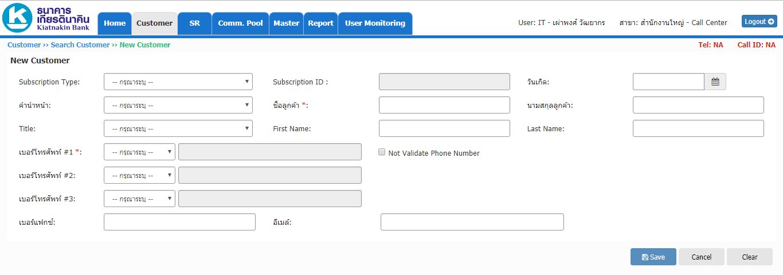

#### Dialog Customer List



### 1.7.2 Screen Design

#### New Customer

| # | Field Name | Description | Remark | |
| --- | --- | --- | --- | --- |
| 1 | Subscription Type | TB_M_CUSTOMER.SUBSCRIPT_TYPE_ID | Reference TB_M_SUBSCRIPT_TYPE.SUBSCRIPT_TYPE_ID | |
| 2 | Subscription ID | TB_M_CUSTOMER.CARD_NO |  | |
| 3 | วันเกิด | TB_M_CUSTOMER.BIRTH_DATE | Format เป็น dd/MM/YYYY |
| 4 | คำนำหน้า | TB_M_CUSTOMER.TITLE_TH_ID  Reference to TB_M_TITLE |  |
| 5 | ชื่อลูกค้า | TB_M_CUSTOMER.FIRST_NAME_TH |  |
| 6 | นามสกุลลูกค้า | TB_M_CUSTOMER.LAST_NAME_TH |  |
| 7 | Title | TB_M_CUSTOMER.TITLE_EN_ID  Reference to TB_M_TITLE |  |
| 8 | First Name | TB_M_CUSTOMER.FIRST_NAME_EN |  |
| 9 | Last Name | TB_M_CUSTOMER.LAST_NAME_EN |  |
| 10 | เบอร์โทรศัพท์#1, #2, #3 | TB_M_PHONE.PHONE_NO |  |
| 11 | เบอร์แฟกซ์ | TB_M_PHONE.PHONE_NO โดยมีค่า PHONE_TYPE_ID เป็นประเภท FAX (PHONE_TYPE_ID = 4) |  |
| 12 | อีเมล์ | TB_M_PHONE.EMAIL |  |

#### Dialog Customer List

| # | Field Name | Description | Remark |
| --- | --- | --- | --- |
| 1 | Action |  | ประกอบไปด้วย   1. ปุ่ม Create SR 2. ปุ่ม View Customer |
| 2 | ชื่อจริงลูกค้า | PrimaryName |  |
| 3 | นามสกุลลูกค้า | PrimaryLastName |  |

### 1.7.3 Screen Actions

#### Action: โหลดหน้าจอ

1. คำอธิบาย: แสดงหน้าจอสำหรับให้ผู้ใช้เพิ่มรายชื่อลูกค้าใหม่
2. ขั้นตอนการทำงาน
   1. เมื่อผู้ใช้ระบบคลิกที่ปุ่ม New Customer ในหน้าจอ Search Customer ตามรายละเอียดต่อไปนี้
      1. Target URL: ~/CustomerController/InitEditCustomer

#### Action: เมื่อกรอก Subscription ID

1. ขั้นตอนการทำงาน
   1. ตรวจสอบข้อมูลลูกค้าจาก Webservice InquiryCustomerByInformation โดยส่ง Parameter IDNumber เพื่อค้นหาข้อมูลลูกค้า
   2. ในกรณีที่พบข้อมูลลูกค้า ให้แสดงหน้าจอ Dialog Customer List สำหรับแสดงรายชื่อลูกค้า

#### Action: เมื่อกรอก ชื่อลูกค้า, นามสกุลลูกค้า, First Name, Last Name

1. ขั้นตอนการทำงาน
   1. ตรวจสอบข้อมูลลูกค้าจาก Webservice InquiryCustomerByInformation โดยส่ง Parameter FirstName, LastName เพื่อค้นหาข้อมูลลูกค้า
   2. ในกรณีที่พบข้อมูลลูกค้า ให้แสดงหน้าจอ Dialog Customer List สำหรับแสดงรายชื่อลูกค้า

#### Action: Create SR

1. ระบบทำงานดังนี้
   1. Target URL : ~/ServiceRequest/Create
   2. Parameters:
      1. CustomerNumber
      2. IDNumber
      3. BirthDate
      4. Title
      5. PrimaryName
      6. PrimaryLastName
      7. AlternateTitle
      8. AlternateFirstName
      9. AlternateLastName
      10. OfficerCode
   3. ระบบ new tab หน้าจอ SR พร้อมแสดงข้อมูล Customer ตาม Parameter ที่ส่งไป

#### Action: View Customer

1. ระบบทำงานดังนี้
   1. Target URL : ~/Customer/InitCustomerNote
   2. Parameters :
      1. CustomerNumber
      2. IDNumber
      3. BirthDate
      4. Title
      5. PrimaryName
      6. PrimaryLastName
      7. AlternateTitle
      8. AlternateFirstName
      9. AlternateLastName
      10. OfficerCode
   3. ระบบ new tab หน้าจอ View Customer พร้อมแสดงข้อมูล Customer ตาม Parameter

# 2. Screen - SR

## 2.1 Search SR

### 2.1.1 Flow of Screens

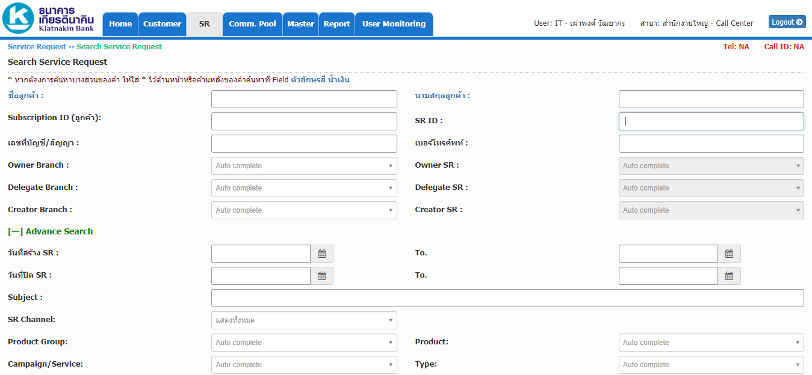

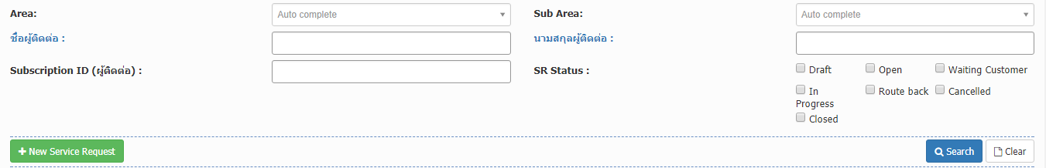

### 2.1.2 Screen Design

#### Search Service Request

| # | Field Name | Description | Remark |
| --- | --- | --- | --- |
| 1 | ชื่อลูกค้า | TB_T_SR_CUSTOMER.FIRST_NAME_TH or TB_T_SR_CUSTOMER.FIRST_NAME_EN |  |
| 2 | นามสกุลลูกค้า | TB_T_SR_CUSTOMER.LAST_NAME_TH or TB_T_SR_CUSTOMER.LAST_NAME_EN |  |
| 3 | Subscription ID (ลูกค้า) | TB_T_SR_CUSTOMER.CARD_NO |  |
| 4 | SR ID | TB_T_SR.SR_NO |  |
| 5 | เลขที่บัญชี/สัญญา | TB_T_SR.CONTACT_ACCOUNT_NO |  |
| 6 | เบอร์โทรศัพท์ | TB_M_PHONE.PHONE_NO |  |
| 7 | Owner Branch | TB_T_SR.OWNER_BRANCH_ID | * Referenct to TB_R_BRANCH.BRANCH_ID * ข้อมูลที่แสดงเกิดจาก TB_R_BRANCH.BRANCH_NAME   เป็น AutoComplete โดยดึงข้อมูลทีละ 10 รายการ |
| 8 | Owner SR | TB_T_SR.OWNER_USER_ID | * ให้เลือกได้เมื่อเลือก Owner Branch * Referenct to TB_R_USER.USER_ID * ข้อมูลที่แสดงเกิดจาก TB_R_USER.POSITION_CODE + ‘-’ + TB_R_USER.FIRST_NAME + ‘ ‘ + TB_R_USER.LAST_NAME   เป็น AutoComplete โดยดึงข้อมูลทีละ 10 รายการ |
| 9 | Delegate Branch | TB_T_SR.DELEGATE_BRANCH_ID | * Referenct to TB_R_BRANCH.BRANCH_ID * ข้อมูลที่แสดงเกิดจาก TB_R_BRANCH.BRANCH_NAME   เป็น AutoComplete โดยดึงข้อมูลทีละ 10 รายการ |
| 10 | Delegate SR | TB_T_SR.DELEGATE_USER_ID | * ให้เลือกได้เมื่อเลือก Delegate Branch * Referenct to TB_R_USER.USER_ID * ข้อมูลที่แสดงเกิดจาก TB_R_USER.POSITION_CODE + ‘-’ + TB_R_USER.FIRST_NAME + ‘ ‘ + TB_R_USER.LAST_NAME   เป็น AutoComplete โดยดึงข้อมูลทีละ 10 รายการ |
| 11 | Creator Branch | TB_T_SR.CREATE_BRANCH_ID | * Referenct to TB_R_BRANCH.BRANCH_ID * ข้อมูลที่แสดงเกิดจาก TB_R_BRANCH.BRANCH_NAME   เป็น AutoComplete โดยดึงข้อมูลทีละ 10 รายการ |
| 12 | Creator SR | TB_T_SR. CREATE_USER | * ให้เลือกได้เมื่อเลือก Create Branch * Referenct to TB_R_USER.USER_ID * ข้อมูลที่แสดงเกิดจาก TB_R_USER.POSITION_CODE + ‘-’ + TB_R_USER.FIRST_NAME + ‘ ‘ + TB_R_USER.LAST_NAME   เป็น AutoComplete โดยดึงข้อมูลทีละ 10 รายการ |

#### Advance Search

| # | Field Name | Description | Remark |
| --- | --- | --- | --- |
| 1 | วันที่สร้าง SR from | TB_T_SR.CREATE_DATE |  |
| 2 | วันที่สร้าง SR to | TB_T_SR.CREATE_DATE |  |
| 3 | วันที่ปิด SR from | TB_T_SR.CLOSE_DATE |  |
| 4 | วันที่ปิด SR to | TB_T_SR.CLOSE_DATE | TB_R_CHANNEL |
| 5 | SR Channel | TB_T_SR.CHANNEL_ID | * Reference to : TB_R_CHANNEL.CHANNEL_ID * ข้อมูลที่แสดงเกิดจาก TB_R_CHANNEL.CHANNEL_NAME |
| 6 | Product Group | TB_T_SR.PRODUCTGROUP_ID | * Reference to : TB_R_PRODUCTGROUP.PRODUCTGROUP_ID * ข้อมูลที่แสดงเกิดจากTB_R_PRODUCTGROUP. PRODUCTGROUP_NAME   เป็น AutoComplete |
| 7 | Product | TB_T_SR.PRODUCT_ID | * Reference to : TB_R_PRODUCT.PRODUCT_ID * ข้อมูลที่แสดงเกิดจาก TB_R_PRODUCT.PRODUCT_NAME   เป็น AutoComplete |
| 8 | Campaign/Service | TB_T_SR.CAMPAIGNSERVICE_ID | * Referenct to : TB_R_CAMPAIGNSERVICE.CAMPAIGNSERVICE_ID * ข้อมูลที่แสดงเกิดจากTB_R_CAMPAIGNSERVICE. CAMPAIGNSERVICE_NAME   เป็น AutoComplete |
| 9 | Type | TB_T_SR.TYPE_ID | * Reference No: TB_M_TYPE.TYPE_ID * ข้อมูลที่แสดงเกิดจากTB_M_TYPE.TYPE_NAME   เป็น AutoComplete |
| 10 | Area | TB_T_SR.AREA_ID | * Reference No : TB_M_AREA.AREA_ID * ข้อมูลที่แสดงเกิดจากTB_M_AREA.AREA_NAME   เป็น AutoComplete |
| 11 | Sub Area | TB_T_SR.SUBAREA_ID | * Reference No : TB_M_SUBAREA.SUBAREA_ID * ข้อมูลที่แสดงเกิดจากTB_M_SUBAREA.SUBAREA_NAME   เป็น AutoComplete |
| 12 | ชื่อผู้ติดต่อ | TB_M_CONTACT.FIRST_NAME_TH or TB_M_CONTACT.FIRST_NAME_EN |  |
| 13 | นามสกุลผู้ติดต่อ | TB_M_CONTACT.LAST_NAME_TH or TB_M_CONTACT.LAST_NAME_TN |  |
| 14 | Subscription ID (ผู้ติดต่อ) | TB_M_CONTACT.CARD_NO |  |
| 15 | SR Status | TB_T_SR.SR_STATUS_ID | แสดงเป็น Checkbox โดยดึงข้อมูลจาก TB_C_SR_STATUS |

#### ผลการค้นหา SR

| # | Field Name | Description | Remark |
| --- | --- | --- | --- |
| 1 | Action |  | ประกอบไปด้วย   1. View SR |
| 2 | SLA | แสดง Icon เมื่อ TB_T_SR.RULE_THIS_ALERT>0 |  |
| 3 | แจ้งเตือนครั้งที่ | TB_T_SR.RULE_THIS_ALERT |  |
| 4 | Total Working Hours | TB_T_SR.RULE_TOTAL_WORK |  |
| 5 | วันที่สร้าง SR | TB_T_SR.CREATE_DATE | แสดงข้อมูลในรูปแบบ dd/MM/yyyy HH:mm:ss เช่น 01/09/2017 09:30:00 |
| 6 | Substription ID | TB_M_CUSTOMER.CARD_NO |  |
| 7 | SR ID | TB_T_SR.SR_NO |  |
| 8 | SR Channel | TB_R_CHANNEL.CHANNEL_NAME |  |
| 9 | Product | TB_R_PRODUCT.PRODUCT_NAME |  |
| 10 | Campaign/Service | TB_R_CAMPAIGNSERVICE.CAMPAIGNSERVICE_NAME |  |
| 11 | Area | TB_M_AREA.AREA_NAME |  |
| 12 | Sub Area | TB_M_SUBAREA.SUBAREA_NAME |  |
| 13 | Subject | TB_T_SR.SR_SUBJECT |  |
| 14 | SR Status | TB_C_SR_STATUS.SR_STATUS_NAME |  |
| 15 | วันที่ปิด SR | TB_T_SR.CLOSE_DATE | แสดงข้อมูลในรูปแบบ dd/MM/yyyy HH:mm:ss เช่น 01/09/2017 09:30:00 |
| 16 | Owner SR | TB_R_USER.POSITION_CODE + ‘-’ + TB_R_USER.FIRST_NAME + ‘ ‘ + TB_R_USER.LAST_NAME |  |
| 17 | Delegate SR | TB_R_USER.POSITION_CODE + ‘-’ + TB_R_USER.FIRST_NAME + ‘ ‘ + TB_R_USER.LAST_NAME |  |
| 18 | A NO | TB_T_SR.SR_ANO |  |

### 2.1.3 Screen Actions

#### Action: โหลดหน้าจอ

1. ผู้ใช้คลิกแท็บ SR
2. ขั้นตอนการทำงาน
   1. Target URL : ~/ServiceRequest/Index
   2. View : ~/View/ServiceRequest/Index.cshtml
   3. Initial Data ตาม Screen Design

#### Action: ค้นหา SR

1. ขั้นตอนการทำงาน
   1. Target URL : ~/ServiceRequest/ServiceRequestList
   2. Parameters :

| Field Name | Parameter |
| --- | --- |
| ชื่อลูกค้า | FirstName |
| นามสกุลลูกค้า | LastName |
| Subscription ID (ลูกค้า) | CardNo |
| SR ID | SrNo |
| เลขที่บัญชี/สัญญา | AccountNo |
| เบอร์โทรศัพท์ | PhoneNo |
| Owner Branch | OwnerBranchID |
| Owner SR | OwnerUserID |
| Delegate Branch | DelegateBranchID |
| Delegate SR | DelegateUserID |
| Creator Branch | CreateBranchID |
| Creator SR | CreateUserID |
| วันที่สร้าง SR from | CreateDateFrom |
| วันที่สร้าง SR to | CreateDateTo |
| วันที่ปิด SR from | CloseDateFrom |
| วันที่ปิด SR to | CloseDateTo |
| SR Channel | SrChannelID |
| Product Group | ProductGroupID |
| Product | ProductID |
| Campaign/Service | CampaignServiceID |
| Type | TypeID |
| Area | AreaID |
| Sub Area | SubAreaID |
| ชื่อผู้ติดต่อ | ContactFirstName |
| นามสกุลผู้ติดต่อ | ContactLastName |
| Subscription ID (ผู้ติดต่อ) | ContactCardNo |
| SR Status | SrStatusID |

1. ทำการดึงข้อมูลตาม query ต่อไปนี้ เมื่อเสร็จสิ้นแสดงผลการ query ตาม mapping ที่กำหนด

SELECT SR.SR_ID, SR.RULE_THIS_ALERT, SR.RULE_NEXT_SLA, SR.RULE_TOTAL_WORK, SR.CREATE_DATE,

CS.CARD_NO, SR.SR_NO, CH.CHANNEL_ID, CH.CHANNEL_NAME, PR.PRODUCT_ID, PR.PRODUCT_NAME,

CP.CAMPAIGNSERVICE_ID, CP.CAMPAIGNSERVICE_NAME, AR.AREA_ID, AR.AREA_NAME, SB.SUBAREA_ID, SB.SUBAREA_NAME,

SR.SR_SUBJECT, ST.SR_STATUS_NAME,SR.CLOSE_DATE,

(UC.POSITION_CODE + '-' + UC.FIRST_NAME + ' ' + UC.LAST_NAME) CREATOR,

(OC.POSITION_CODE + '-' + OC.FIRST_NAME + ' ' + OC.LAST_NAME) OWNER,

(DC.POSITION_CODE + '-' + DC.FIRST_NAME + ' ' + DC.LAST_NAME) DELEGATOR,

SR.SR_ANO

FROM TB_T_SR SR

INNER JOIN TB_T_SR_ACTIVITY AC ON AC.SR_ID = SR.SR_ID

INNER JOIN TB_T_SR_CUSTOMER CS ON CS.SR_ID = SR.SR_ID

LEFT JOIN TB_T_SR_CUSTOMER_PHONE CSP ON CSP.SR_CUSTOMER_ID=CS.SR_CUSTOMER_ID

LEFT JOIN TB_T_SR_ACCOUNT ACC ON ACC.SR_ID=SR.SR_ID

LEFT JOIN TB_T_SR_CONTACT SRC ON SRC.SR_ID=SR.SR_ID

INNER JOIN TB_R_CHANNEL CH ON CH.CHANNEL_ID=SR.CHANNEL_ID

INNER JOIN TB_R_CAMPAIGNSERVICE CP ON CP.CAMPAIGNSERVICE_ID=SR.CAMPAIGNSERVICE_ID

INNER JOIN TB_R_PRODUCT PR ON PR.PRODUCT_ID = SR.PRODUCT_ID

INNER JOIN TB_M_TYPE TY ON TY.TYPE_ID = SR.TYPE_ID

INNER JOIN TB_M_AREA AR ON AR.AREA_ID = SR.AREA_ID

INNER JOIN TB_M_SUBAREA SB ON SB.SUBAREA_ID = SR.SUBAREA_ID

INNER JOIN TB_C_SR_STATUS ST ON ST.SR_STATUS_ID = SR.SR_STATUS_ID

INNER JOIN TB_R_USER UC ON UC.USER_ID = SR.UPDATE_USER

INNER JOIN TB_R_USER OC ON OC.USER_ID = SR.OWNER_BRANCH_ID

INNER JOIN TB_R_USER DC ON DC.USER_ID = SR.DELEGATE_USER_ID

WHERE (CS.FIRST_NAME_TH like '%FirstName%' or CS.FIRST_NAME_EN like '%FirstName%')

and (CS.LAST_NAME_TH like '%LastName%' or CS.LAST_NAME_EN like '%LastName%')

and CS.CARD_NO = 'CardNo' and SR.SR_NO = 'SrNo'

and ACC.ACCOUNT_NO ='AccountNo' and CSP.PHONE_NO='PhoneNo'

and OC.BRANCH_ID=OwnerBranchID and OC.USER_ID=OwnerUserID'

and DC.BRANCH_ID=DelegateBranchID and DC.USER_ID=DelegateUserID

and UC.BRANCH_ID='CreateBranchID' and UC.USER_ID='CreateUserID'

and SR.CREATE_DATE>='CreateDateFrom' and SR.CREATE_DATE<='CreateDateTo'

and SR.CLOSE_DATE>='CloseDateFrom' and SR.CLOSE_DATE<='CloseDateTo'

and SR.CHANNEL_ID=SrChannelID

and PR.PRODUCTGROUP_ID=ProductGroupID and PR.PRODUCT_ID=ProductID

and SR.CAMPAIGNSERVICE_ID=CampaignServiceID and SR.TYPE_ID=TypeID

and SR.AREA_ID=AreaID and SR.SUBAREA_ID=SubAreaID

and (SRC.FIRST_NAME_TH like '%ContactFirstName%' or SRC.FIRST_NAME_EN like '%ContactFirstName%')

and (SRC.LAST_NAME_TH like '%ContactLastName%' or SRC.LAST_NAME_EN like '%ContactLastName%')

and SRC.CARD_NO='ContactCardNo' and SR.SR_STATUS_ID = SrStatusID

1. ระบบแสดงรายการ SR โดยแบ่งเป็นหน้า หน้าละ 10 รายการ

#### Action: Create SR

1. เมื่อคลิกดูรายละเอียด SR ระบบทำการ new browser tab และเปิดหน้าจอสำหรับการเพิ่มข้อมูล SR
   1. Target URL: ~/ServiceRequest/Create
   2. View : ~/Views/ServiceRequest/Create.cshtml

#### Action: View SR

1. เมื่อคลิกแก้ไข SR ระบบทำการ new browser tab และเปิดหน้าจอ แก้ไข SR โดยรายละเอียดการเปิดหน้าจอเป็นดังนี้
   1. Target URL: : ~/ ServiceRequest/Edit
   2. Parameter : SrId

## 2.2 New SR

### 2.2.1 Flow of Screens

#### Section Customer Profile Information

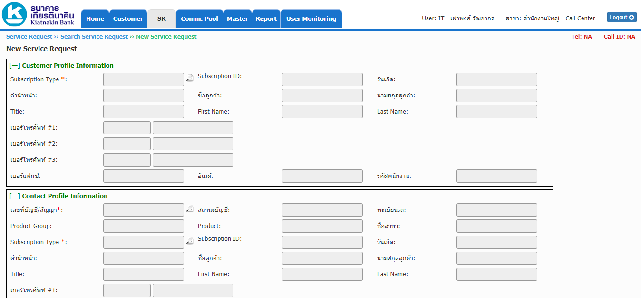

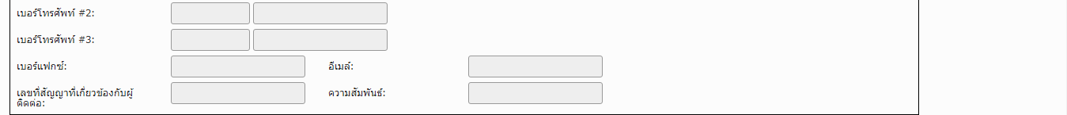

#### Dialog Search Customer



#### Dialog Search Contact/Account



#### Dialog Search Contact

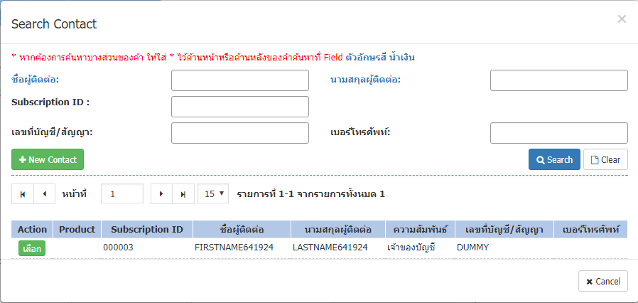

#### Dialog บันทึกข้อมูลผู้ติดต่อ

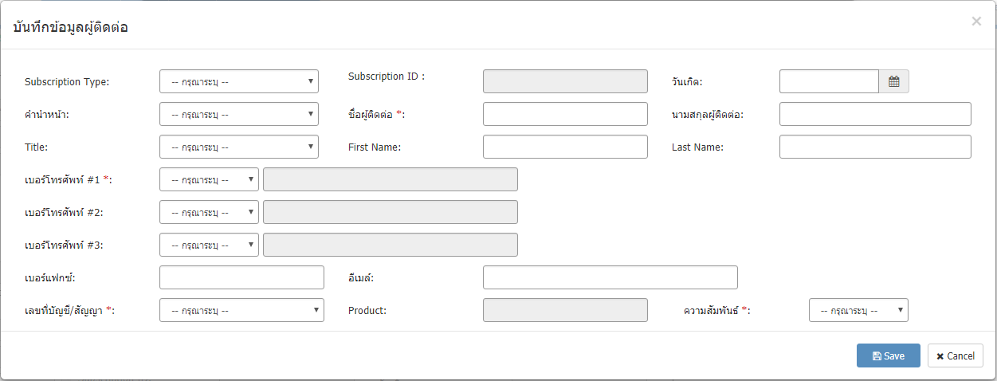

### 2.2.2 Screen Design

#### Section Customer Profile Information

| # | Field Name | Description | Remark |
| --- | --- | --- | --- |
| 1 | Subscription Type | TB_T_SR_CUSTOMER.SUBSCRIPT_TYPE_NAME |  |
| 2 | Subscription ID | TB_T_SR_CUSTOMER.CARD_NO |  |
| 3 | วันเกิด | TB_T_SR_CUSTOMER.BIRTH_DATE | Format เป็น dd/MM/YYYY |
| 4 | คำนำหน้า | TB_T_SR_CUSTOMER.TITLE_NAME_TH |  |
| 5 | ชื่อลูกค้า | TB_T_SR_CUSTOMER.FIRST_NAME_TH |  |
| 6 | นามสกุลลูกค้า | TB_T_SR_CUSTOMER.LAST_NAME_TH |  |
| 7 | Title | TB_T_SR_CUSTOMER.TITLE_NAME_EN |  |
| 8 | First Name | TB_T_SR_CUSTOMER.FIRST_NAME_EN |  |
| 9 | Last Name | TB_T_SR_CUSTOMER.LAST_NAME_EN |  |
| 10 | เบอร์โทรศัพท์#1, #2, #3 | TB_T_SR_CUSTOMER.PHONE_NO |  |
| 11 | เบอร์แฟกซ์ | TB_T_SR_CUSTOMER.FAX |  |
| 12 | อีเมล์ | TB_T_SR_CUSTOMER.EMAIL |  |
| 13 | รหัสพนักงาน | TB_T_SR_CUSTOMER.EMPLOYEE_ID Reference to TB_R_USER |  |

#### Section Contact Profile Information

| # | Field Name | Description | Remark |
| --- | --- | --- | --- |
| 1 | เลขที่บัญชี/สัญญา | TB_T_SR_ACCOUNT.ACCOUNT_NO |  |
| 2 | สถานะบัญชี | TB_T_SR_ACCOUNT.STATUS |  |
| 3 | ทะเบียนรถ | TB_T_SR_ACCOUNT.CAR_NO |  |
| 4 | Product Group | TB_T_SR_ACCOUNT.PRODUCT_GROUP |  |
| 5 | Product | TB_T_SR_ACCOUNT.PRODUCT |  |
| 6 | ชื่อสาขา | TB_T_SR_ACCOUNT.BRANCH_CODE + ‘ ‘ + TB_T_SR_ACCOUNT.BRANCH_NAME |  |
| 7 | Subscription Type | TB_M_CONTACT.SUBSCRIPT_TYPE_ID Referenct to TB_M_SUBSCRIPT_TYPE.SUBSCRIPT_TYPE_ID |  |
| 8 | Subscription ID | TB_M_CONTACT.CARD_NO |  |
| 9 | วันเกิด | TB_M_CONTACT.BIRTH_DATE | Format เป็น dd/MM/YYYY |
| 10 | คำนำหน้า | TB_M_CONTACT.TITLE_TH_ID Reference to TB_M_TITLE.TITLE_ID |  |
| 11 | ชื่อลูกค้า | TB_M_CONTACT.FIRST_NAME_TH |  |
| 12 | นามสกุลลูกค้า | TB_M_CONTACT.LAST_NAME_TH |  |
| 13 | Title | TB_M_CONTACT.TITLE_EN_ID Reference to TB_M_TITLE.TITLE_ID |  |
| 14 | First Name | TB_M_CONTACT.FIRST_NAME_EN |  |
| 15 | Last Name | TB_M_CONTACT.FIRST_NAME_EN |  |
| 16 | เบอร์โทรศัพท์ #1,#2,#3 | TB_M_CONTACT_PHONE.PHONE_NO |  |
| 17 | เบอร์แฟกซ์ | TB_M_PHONE.PHONE_NO โดยมีค่า PHONE_TYPE_ID เป็นประเภท FAX (PHONE_TYPE_ID = 4) | Reference to TB_M_CONTACT_PHONE.CONTACT_ID |
| 18 | อีเมล์ | TB_M_CONTACT.EMAIL |  |
| 19 | เลขที่สัญญาที่เกี่ยวข้องกับผู้ติดต่อ | TB_M_CUSTOMER_CONTACT.ACCOUNT_NO |  |
| 20 | ความสัมพันธ์ | TB_M_RELATIONSHIP.RELATIONSHIP_NAME | Reference to  TB_M_CONTACT.CONTACT_ID= TB_M_CUSTOMER_CONTACT.CONTACT_ID AND TB_M_CUSTOMER_CONTACT.RELATIONSHIP_ID= TB_M_RELATIONSHIP.RELATIONSHIP_ID |

#### Dialog Search Customer

| # | Field Name | Description | Remark |
| --- | --- | --- | --- |
| 1 | ชื่อลูกค้า | FirstName |  |
| 2 | นามสกุลลูกค้า | LastName |  |
| 3 | เบอร์ติดต่อ/อีเมล์ | ElectronicAddress |  |
| 4 | Product | TB_R_PRODUCT.PRODUCT_NAME | * ข้อมูลที่แสดงมาจาก TB_R_PRODUCT.PRODUCT_NAME * เป็น AutoComplete |
| 5. | เลขที่สัญญา | AccountNumber | * ให้กรอกได้เมื่อเลือก Product |
| 6 | Cutomer Type | CustomerType | ประกอบไปด้วย   * ทั้งหมด (Default) : “” * Customer : 1 * Prospect : 2 * Employee : 3 |
| 7 | ทะเบียนรถ | CarNo | Call Webservice Web service HP |
| 8 | ชื่อผู้ค้ำ | CustomerDeptFirstName | ServiceName : InquiryCustomerDebt |
| 9 | นามสกุลผู้ค้ำ | CustomerDeptLastName | ServiceName : InquiryCustomerDebt |

#### ผลการค้นหา Customer

| # | Field Name | Description | Remark |
| --- | --- | --- | --- |
| 1 | Action |  | ประกอบด้วย   1. ปุ่ม เลือก |
| 2 | CIF ID | CustomerNumber | จาก Webservice InquiryCustomerByInformation |
| 3 | ชื่อจริงลูกค้า | PrimaryName | จาก Webservice InquiryCustomerByInformation |
| 4 | นามสกุลลูกค้า | PrimaryLastName | จาก Webservice InquiryCustomerByInformation |
| 5 | เลขที่บัตร | IDNumber | จาก Webservice InquiryCustomerByInformation |
| 6 | ประเภทบัตร | IDTypeCode | จาก Webservice InquiryCustomerByInformation |
| 7 | ประเภทลูกค้า | CustomerCategory | จาก Webservice InquiryCustomerByInformation |
| 8 | Customer Type | CustomerType | แสดงข้อมูลตามที่เลือกจาก Dropdownlist Customer Type ถ้าไม่เลือกจะว่าง |
| 9 | Product |  | แสดงข้อมูลจาก Dropdownlist Product ถ้าไม่เลือกจะว่าง |

#### Dialog Search Contact/Account

| # | Field Name | Description | Remark |
| --- | --- | --- | --- |
| 1 | Product | TB_R_PRODUCT.PRODUCT_NAME | * ข้อมูลที่แสดงมาจาก TB_R_PRODUCT.PRODUCT_NAME * เป็น AutoComplete |
| 2 | เลขที่สัญญา | AccountNumber | * ให้กรอกได้เมื่อเลือก Product |
| 3 | Cutomer Type | CustomerType | ประกอบไปด้วย   * ทั้งหมด (Default) : “” * Customer : 1 * Prospect : 2 * Employee : 3 |
| 4 | ทะเบียนรถ | CarNo | Call Webservice Web service HP |
| 5 | ชื่อผู้ค้ำ | CustomerDeptFirstName | ServiceName : InquiryCustomerDebt |
| 6 | นามสกุลผู้ค้ำ | CustomerDeptLastName | ServiceName : InquiryCustomerDebt |

#### ผลการค้นหา Contact/Account

| # | Field Name | Description | Remark |
| --- | --- | --- | --- |
| 1 | Action |  | ประกอบด้วย   1. ปุ่ม เลือก |
| 2 | เลขที่บัญชี/สัญญา | AccountNumber | จาก Webservice InquiryCustomerByInformation |
| 3 | Product Group |  |  |
| 4 | Product | ProductCode | จาก Webservice InquiryCustomerAccountSummary |
| 5 | ทะเบียนรถยนต์ |  |  |
| 6 | สาขา |  |  |
| 7 | สถานะบัญชี/สัญญา | AccountStatus | จาก Webservice InquiryCustomerAccountSummary |

#### Dialog Search Contact

| # | Field Name | Description | Remark |
| --- | --- | --- | --- |
| 1 | ชื่อผู้ติดต่อ | TB_M_CONTACT.FIRST_NAME_TH or TB_M_CONTACT.FIRST_NAME_EN |  |
| 2 | นามสกุลผู้ติดต่อ | TB_M_CONTACT.LAST_NAME_TH or TB_M_CONTACT.LAST_NAME_EN |  |
| 3 | Subscription ID | TB_M_CONTACT.CARD_NO |  |
| 4 | เลขที่บัญชี/สัญญา | TB_M_CUSTOMER_CONTACT.ACCOUNT_NO | Reference to TB_M_CONTACT.CONTACT_ID= TB_M_CUSTOMER_CONTACT.CONTACT_ID |
| 5 | เบอร์โทรศัพท์ | TB_M_CONTACT_PHONE.PHONE_NO | Referenct to TB_M_CONTACT.CONTACT_ID= TB_M_CONTACT_PHONE.PHONE_NO |

#### ผลการค้นหา Contact

| # | Field Name | Description | Remark |
| --- | --- | --- | --- |
| 1 | Action |  | ประกอบด้วย   1. ปุ่ม เลือก |
| 2 | Product | ProductCode | จาก Webservice InquiryCustomerAccountSummary |
| 3 | Subscription ID | TB_M_CONTACT.CARD_NO |  |
| 4 | ชื่อผู้ติดต่อ | TB_M_CONTACT.FIRST_NAME_TH  or TB_M_CONTACT.FIRST_NAME_EN |  |
| 5 | นามสกุลผู้ติดต่อ | TB_M_CONTACT.LAST_NAME_TH or TB_M_CONTACT.LAST_NAME_EN |  |
| 6 | ความสัมพันธ์ | TB_M_RELATIONSHIP.RELATIONSHIP_NAME | Reference to  TB_M_CONTACT.CONTACT_ID= TB_M_CUSTOMER_CONTACT.CONTACT_ID AND TB_M_CUSTOMER_CONTACT.RELATIONSHIP_ID= TB_M_RELATIONSHIP.RELATIONSHIP_ID |
| 7 | เลขที่บัญชี/สัญญา | TB_M_CUSTOMER_CONTACT.ACCOUNT_NO | Reference to TB_M_CONTACT.CONTACT_ID= TB_M_CUSTOMER_CONTACT.CONTACT_ID |
| 8 | เบอร์โทรศัพท์ | TB_M_CONTACT_PHONE.PHONE_NO | Referenct to TB_M_CONTACT.CONTACT_ID= TB_M_CONTACT_PHONE.PHONE_NO |

### 2.2.3 Screen Actions

#### Action โหลดหน้าจอ

1. ผู้ใช้คลิกปุ่ม New SR
2. ขั้นตอนการทำงาน
   1. Target URL : ~/ServiceRequest/Create
   2. View : ~/View/ServiceRequest/Create.cshtml

#### Action View Subscription Type

1. ขั้นตอนการทำงาน
2. ผู้ใช้คลิกปุ่ม  จากหน้าจอ Subscription Type
3. แสดง Search Customer
4. แสดงค่าเริ่มต้นรายละเอียดตาม 1.1.2 Screen Design หน้าที่ 4

#### Action : ค้นหา Customer

รายละเอียดการค้นหาตาม 1.1.3 Screen Action หน้าที่ 5

#### Action : เลือก Customer

1. ขั้นตอนการทำงาน
   1. ผู้ใช้ใส่เงื่อนไขและคลิกปุ่ม Search
   2. แสดงผลการค้นหา รายละเอียดตาม 1.1.3 Screen Action หน้าที่ 5
   3. ผู้ใช้คลิกปุ่ม เลือก
      1. Call Webservice InquiryCustomerByInformation
      2. Parameters : CustomerNumber
2. แสดงข้อมูลใน Section Customer Profile Information รายละเอียดดังนี้

| # | Field Name | Description | Remark |
| --- | --- | --- | --- |
| 1 | Subscription Type | IDTypeCode |  |
| 2 | Subscription ID | IDNumber |  |
| 3 | วันเกิด | BirthDate | Format เป็น dd/MM/YYYY |
| 4 | คำนำหน้า | Title |  |
| 5 | ชื่อลูกค้า | PrimaryName |  |
| 6 | นามสกุลลูกค้า | PrimaryLastName |  |
| 7 | Title | AlternateTitle |  |
| 8 | First Name | AlternateFirstName |  |
| 9 | Last Name | AlternateLastName |  |
| 10 | เบอร์โทรศัพท์#1, #2, #3 |  |  |
| 11 | เบอร์แฟกซ์ |  |  |
| 12 | อีเมล์ |  |  |
| 13 | รหัสพนักงาน | OfficerCode |  |

#### Action : โหลดข้อมูล Contect/Account

1. ขั้นตอนการทำงาน
   1. ผู้ใช้คลิกปุ่ม  จากหน้าจอเลขที่บัญชี/สัญญา
   2. ระบบทำการค้นหาข้อมูล Product ภายใต้ลูกค้าที่เลือก โดย Call **Webservice** CBSAC001 – InquiryCustomerAccountSummary และ CBSCF107 – InquiryServiceWithBank
   3. Parameters : CustomerNumber
2. แสดงผลลัพธ์การค้นหาในหน้าจอรายละเอียดตาม Screen Design ผลการค้นหา Contact/Account โดยแบ่งหน้า หน้าละ 10 รายการ

#### Action : ค้นหา Contect/Account

1. ขั้นตอนการทำงาน
   1. ผู้ใช้ใส่เงื่อนไขและคลิกปุ่ม Search
   2. ระบบทำการค้นหาข้อมูล Contact/Account โดยค้นหาจากข้อมูลที่แสดงอยู่ใน List
   3. ระบบแสดงรายการ Contact/Account โดยแบ่งหน้า หน้าละ 10 รายการ

#### Action : เลือก Contect/Account

1. ขั้นตอนการทำงาน
   1. ผู้ใช้ใส่เงื่อนไขและคลิกปุ่ม Search
   2. ระบบทำการค้นหาข้อมูล Contact/Account โดยค้นหาจากข้อมูลที่แสดงอยู่ใน List
   3. ผู้ใช้คลิกปุ่ม เลือก
2. แสดงข้อมูลใน Section Contact Profile Information รายละเอียดดังนี้

| # | Field Name | Description | Remark |
| --- | --- | --- | --- |
| 1 | เลขที่บัญชี/สัญญา | AccountNumber |  |
| 2 | สถานะบัญชี | AccountStatus |  |
| 3 | ทะเบียนรถ |  |  |
| 4 | Product Group |  |  |
| 5 | Product | ProductCode |  |
| 6 | ชื่อสาขา |  |  |

#### Action : โหลดข้อมูล Contact

1. ขั้นตอนการทำงาน
   1. ผู้ใช้คลิกปุ่ม  จาก Textbox Subscription Type ใน Section Contact Profile Information
   2. ระบบทำการค้นหาข้อมูล Contact ภายใต้ลูกค้าที่เลือก โดยคิวรี่ดังนี้

SELECT CC.CUSTOMER_CONTACT_ID,

CT.CARD_NO, CT.FIRST_NAME_TH, CT.LAST_NAME_TH, CT.FIRST_NAME_EN, CT.LAST_NAME_EN,

RL.RELATIONSHIP_NAME, CC.ACCOUNT_NO,CC.KKCIS_ID, CC.CONTACT_ID , CC.ACCOUNT_ID , CC.RELATIONSHIP_ID

FROM [TB_M_CUSTOMER_CONTACT] AS CC

INNER JOIN TB_M_CONTACT CT ON CT.CONTACT_ID=CC.CONTACT_ID

INNER JOIN TB_M_RELATIONSHIP RL ON RL.RELATIONSHIP_ID=CC.RELATIONSHIP_ID

WHERE CC.[KKCIS_ID] = 'CustomerNumber' AND CC.[RELATIONSHIP_ID] IS NOT NULL

1. แสดงผลลัพธ์การค้นหาในหน้าจอรายละเอียดตาม Screen Design ผลการค้นหา Contact โดยแบ่งหน้า หน้าละ 10 รายการ

#### Action : ค้นหาข้อมูล Contact

1. ขั้นตอนการทำงาน
   1. ระบบทำการค้นหาข้อมูล Contact ภายใต้ลูกค้าที่เลือก โดยคิวรี่ดังนี้

SELECT CC.CUSTOMER_CONTACT_ID,

CT.CARD_NO, CT.FIRST_NAME_TH, CT.LAST_NAME_TH, CT.FIRST_NAME_EN, CT.LAST_NAME_EN,

RL.RELATIONSHIP_NAME, CC.ACCOUNT_NO,CC.KKCIS_ID, CC.CONTACT_ID , CC.ACCOUNT_ID , CC.RELATIONSHIP_ID

FROM [TB_M_CUSTOMER_CONTACT] AS CC

INNER JOIN TB_M_CONTACT CT ON CT.CONTACT_ID=CC.CONTACT_ID

INNER JOIN TB_M_RELATIONSHIP RL ON RL.RELATIONSHIP_ID=CC.RELATIONSHIP_ID

WHERE CC.[KKCIS_ID] = 'CustomerNumber' AND CC.[RELATIONSHIP_ID] IS NOT NULL

AND (CT.FIRST_NAME_TH LIKE '%FirstName%' OR CT.FIRST_NAME_EN LIKE '%FirstName%')

AND (CT.LAST_NAME_TH LIKE '%LastName%' OR CT.LAST_NAME_EN LIKE '%LastName%')

AND CT.CARD_NO = 'CardNo' AND CC.ACCOUNT_NO='AccountNo'

1. แสดงผลลัพธ์การค้นหาในหน้าจอรายละเอียดตาม Screen Design ผลการค้นหา Contact โดยแบ่งหน้า หน้าละ 10 รายการ

#### Action : New Contact

1. ขั้นตอนการทำงาน
   1. แสดงหน้าจอสำหรับเพิ่ม Contact โดยแสดงเป็น Dialog
   2. Target URL: ~/ServiceRequest/GetAccountRelationSection
   3. View ~/Views/ServiceRequest/_AccountRelationSection.cshtml
   4. Parameter : CustomerNumber

#### Action : เลือก Contact

1. ขั้นตอนการทำงาน
   1. ผู้ใช้ใส่เงื่อนไขและคลิกปุ่ม Search
   2. ระบบทำการค้นหาข้อมูล Contact และแสดงข้อมูลใน List
   3. ผู้ใช้คลิกปุ่ม เลือก
2. แสดงข้อมูลใน Section Contact Profile Information รายละเอียดดังนี้

| # | Field Name | Description | Remark |
| --- | --- | --- | --- |
| 1 | Subscription ID | TB_M_CONTACT.CARD_NO |  |
| 2 | คำนำหน้า | TB_M_TITLE.TITLE_NAME | Reference to TB_M_CONTACT.TITLE_TH_ID= TB_M_TITLE.TITLE_ID |
| 3 | ชื่อลูกค้า | TB_M_CONTACT.FIRST_NAME_TH |  |
| 4 | นามสกุลผู้ลูกค้า | TB_M_CONTACT.LAST_NAME_TH or |  |
| 5 | Title | TB_M_TITLE.TITLE_NAME | Reference to TB_M_CONTACT.TITLE_EN_ID= TB_M_TITLE.TITLE_ID |
| 6 | First Name | TB_M_CONTACT.FIRST_NAME_EN |  |
| 7 | Last Name | TB_M_CONTACT.LAST_NAME_EN |  |
| 8 | เบอร์โทรศัพท์ #1,#2#3 | TB_M_CONTACT_PHONE.PHONE_NO | Reference to TB_M_CONTACT.CONTACT_ID= TB_M_CONTACT_PHONE.CONTACT_ID |
| 9 | เบอร์แฟกซ์ | TB_M_CONTACT.FAX |  |
| 10 | อีเมล์ | TB_M_CONTACT.EMAIL |  |
| 11 | เลขที่สัญญาที่เกี่ยวข้องกับผู้ติดต่อ | AccountNumber |  |
| 12 | ความสัมพันธ์ | TB_M_RELATIONSHIP.RELATIONSHIP_NAME | Reference to  TB_M_CONTACT.CONTACT_ID= TB_M_CUSTOMER_CONTACT.CONTACT_ID AND TB_M_CUSTOMER_CONTACT.RELATIONSHIP_ID= TB_M_RELATIONSHIP.RELATIONSHIP_ID |

#### Action : Draft, Save SR

1. ขั้นตอนการทำงาน
   1. แสดงหน้าจอสำหรับเพิ่ม SR
      1. Target URL : ~/ServiceRequest/Create
      2. View ~/Views/ServiceRequest/Create.cshtml
2. ผู้ใช้กรอกรายละเอียดของ SR ตามหน้าจอ
3. คลิกปุ่ม Next เพิ่มกรอกรายละเอียดของ Activity
4. คลิกปุ่ม Draft หรือ Save เพื่อบันทึก SR ลงฐานข้อมูล
   1. ขั้นตอนการทำงาน
      1. บันทึกข้อมูล SR ลงในตาราง TB_T_SR, TB_T_SR_ACTIVITY, TB_T_SR_ATTACHMENT, TB_T_SR_ATTACHMENT_DOCUMENT (ขั้นตอนการทำงานปัจจุบัน)
   2. Delete ข้อมูลในตาราง TB_T_SR_CUSTOMER, TB_T_SR_CUSTOMER_PHONE, TB_T_SR_ACCOUNT ซึ่งเป็นข้อมูลภายใต้ SR ปัจจุบัน
   3. Insert ข้อมูลในตาราง TB_T_SR_CUSTOMER, TB_T_SR_CUSTOMER_PHONE รายละเอียดดังนี้
      1. TB_T_SR_CUSTOMER

| # | Field Name | Description | Remark |
| --- | --- | --- | --- |
| 1 | SR_CUSTOMER_ID | Auto Number |  |
| 2 | SR_ID | srId |  |
| 3 | SUBSCRIPT_TYPE_NAME | Subscription Type |  |
| 4 | TITLE_NAME_TH | คำนำหน้า |  |
| 5 | TITLE_NAME_EN | Title |  |
| 6 | FIRST_NAME_TH | ชื่อลูกค้า |  |
| 7 | FIRST_NAME_EN | First Name |  |
| 8 | LAST_NAME_TH | นามสกุลลูกค้า |  |
| 9 | LAST_NAME_EN | Last Name |  |
| 10 | CARD_NO | Subscription ID |  |
| 11 | BIRTH_DATE | วันเกิด |  |
| 12 | EMAIL | อีเมล์ |  |
| 13 | FAX | เบอร์แฟกซ์ |  |
| 14 | EMPLOYEE_ID | รหัสพนักงาน |  |
| 15 | KKCIS_ID | CustomerNumber |  |
| 16 | CARD_TYPE_CODE | Referenct to TB_M_SUBSCRIPT_TYPE.CARD_TYPE_CODE |  |

* + 1. TB_T_SR_CUSTOMER_PHONE

| # | Field Name | Description | Remark |
| --- | --- | --- | --- |
| 1 | SR_CUSTOMER_PHONE_ID | Auto Number |  |
| 2 | SR_CUSTOMER_ID | TB_T_SR_CUSTOMER.SR_CUSTOMER_ID |  |
|  | PHONE_TYPE_ID | เบอร์โทรศัพท์ #1, #2, #3 |  |
|  | PHONE_NO | เบอร์โทรศัพท์ #1, #2, #3 |  |

* 1. Insert ข้อมูลในตาราง TB_T_SR_ACCOUNT รายละเอียดดังนี้

| # | Field Name | Description | Remark |
| --- | --- | --- | --- |
| 1 | SR_ACCOUNT_ID | Auto Number |  |
| 2 | SR_ID | TB_T_SR_CUSTOMER.SR_CUSTOMER_ID |  |
| 3 | PRODUCT_GROUP | Product Group |  |
| 4 | PRODUCT | Product |  |
| 5 | PRODUCT_DESC |  |  |
| 6 | ACCOUNT_NO | AccountNumber |  |
| 7 | ACCOUNT_DESC |  |  |
| 8 | BRANCH_CODE | BranchCode |  |
| 9 | BRANCH_NAME | ชื่อสาขา |  |
| 10 | EFFECTIVE_DATE | EffectiveDate |  |
| 11 | EXPIRY_DATE | ValidTill |  |
| 12 | STATUS | AccountStatus |  |
| 13 | CAR_NO | CarNo | จาก Web service HP |
| 14 | KKCIS_ID | CustomerNumber |  |

#### Action : Save Contact

1. ขั้นตอนการทำงาน
   1. แสดงหน้าจอสำหรับเพิ่ม Contact โดยแสดงเป็น Dialog
      1. Target URL: ~/ServiceRequest/GetAccountRelationSection
      2. View ~/Views/ServiceRequest/_AccountRelationSection.cshtml
   2. Parameter : CustomerNumber
2. ผู้ใช้กรอกข้อมูล Contact ตามหน้าจอ และคลิกปุ่ม Save
3. ทำการบันทึกข้อมูลลงตาราง TB_M_CUSTOMER_CONTACT โดยมีรายละเอียดดังนี้

| # | Field Name | Description | Remark |
| --- | --- | --- | --- |
| 1 | CUSTOMER_CONTACT_ID | Auto Number |  |
| 2 | CUSTOMER_ID | * กรณีลูกค้า Postpect ให้บันทึกค่าจาก hiddenCustomerId * กรณีลูกค้าดีงจาก Webservice ให้บันทึกค่า null |  |
| 3 | CONTACT_ID | hiddenContactId |  |
| 4 | ACCOUNT_ID | null |  |
| 5 | RELATIONSHIP_ID | hiddenContactRelationshipId |  |
| 6 | KKCIS_ID | * กรณีลูกค้า Postpect ให้บันทึกค่าจาก null * กรณีลูกค้าดีงจาก Webservice ให้บันทึกค่า null |  |
| 7 | ACCOUNT_NO | * เลขที่บัญชี/สัญญา |  |

#### Action : View SR

1. ที่หน้าจอค้นหา SR ผู้ใช้คลิกปุ่ม View SR
2. ขั้นตอนการทำงาน
   1. Target URL : ~/ServiceRequest/Edit
   2. Parameters : srId
   3. View : ~/View/ServiceRequest/Edit.cshtml
3. แสดงหน้าจอสำหรับแก้ไขข้อมูล SR
   1. ในกรณีที่ SR มีสถานะ Open ให้โหลดข้อมูล Existing SR และแสดงแท็บ Existing SR เป็นค่าเริ่มต้น

# 3. Screen – Master Customer‘s Note

## 3.1 Search Customer’s Note

### 3.1.1 Flow of Screens

#### Search Customer



### 3.1.2 Screen Design

#### Search Customer

รายละเอียดตาม Screen Design ในหัวข้อ 1.1.2 Search Customer หน้าที่ 4

### 3.1.3 Screen Actions

#### Action: โหลดหน้าจอ

รายละเอียดตาม Screen Action ในหัวข้อ 1.1.3 Search Customer Action โหลดหน้าจอ หน้าที่ 5

#### Action: ค้นหา Customer

1. รายละเอียดตาม Screen Action ในหัวข้อ 1.1.3 Search Customer Action ค้นหา Customer หน้าที่ 6
2. ในคอลัมน์ Action
   1. กรณีเป็นชื่อลูกค้าที่ค้นหาจาก Webservice ให้ใช้ค่า CustomerNumber สำหรับอ้างอิง
   2. กรณีเป็นลูกค้า Pospect ที่ค้นหาจากฐานข้อมูล ให้ใช้ค่า TB_M_CUSTOMER.CUSTOMER_ID สำหรับอ้างอิง

#### Action: View

1. ระบบทำงานดังนี้
   1. Target URL : ~/Customer/AdminNote
   2. Parameters :
      1. CustomerNumber
      2. CUSTOMER_ID
   3. ระบบ new tab หน้าจอ Customer’s Note พร้อมแสดงข้อมูล Customer

## 3.2 Customer’s Note

### 3.2.1 Flow of Screens

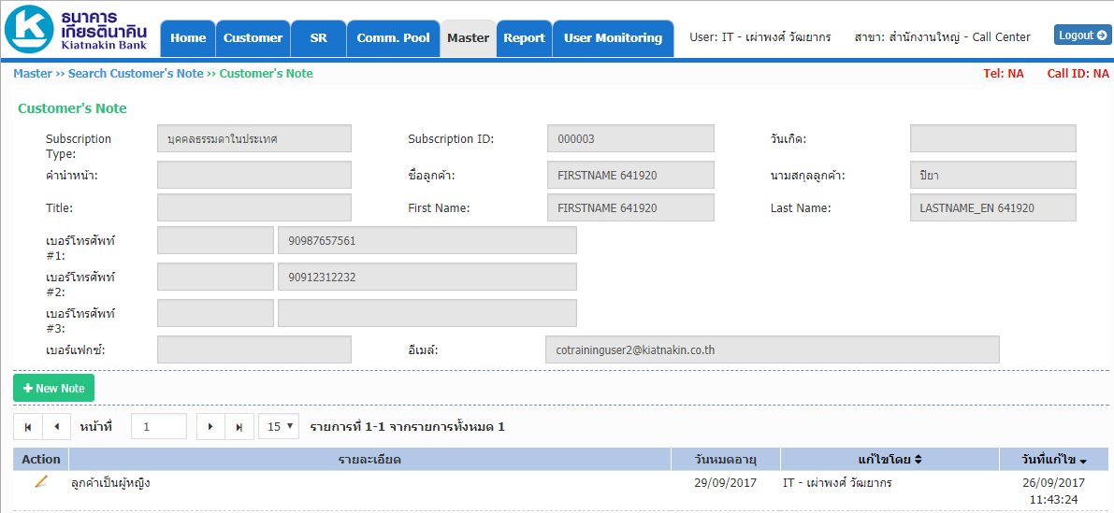

#### Dialog เพิ่ม/แก้ไข Customer’s Note

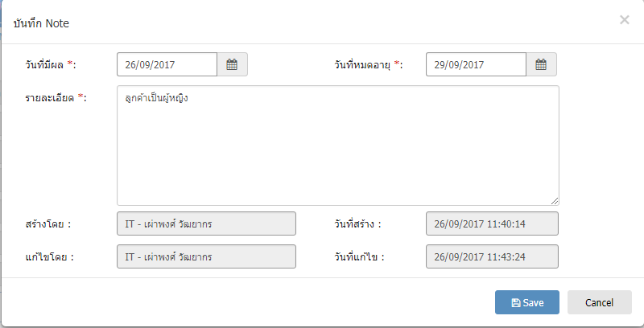

### 3.2.2 Screens Design

#### Section Customer’s Note

แสดงรายเอียดของ Customer ตามรายละเอียดในข้อ 2.1.1 Flow of Screens Section Customer Profile Information หน้าที่ 31

#### Section Note List

| # | Field Name | Mapping to Database | Remark |
| --- | --- | --- | --- |
| 1 | Action |  | ประกอบด้วย  ปุ่มแก้ไข |
| 2 | รายละเอียด | TB_M_NOTE.DETAIL | แสดงข้อมูล รายละเอียด |
| 3 | วันหมดอายุ | TB_M_NOTE.EXPIRY_DATE | แสดงข้อมูลในรูปแบบ dd/mm/yyyy HH:mm:ss |
| 4 | แก้ไขโดย | TB_M_NOTE.UPDATE_USER | แสดงตำแหน่ง ตามด้วยชื่อและนามสกุล |
| 5 | วันที่แก้ไข | TB_M_NOTE.UPDATE_DATE | แสดงข้อมูลในรูปแบบ dd/mm/yyyy HH:mm:ss |

#### Dialog เพิ่ม/แก้ไข Customer’s Note

| # | Field Name | Mapping to Database | Remark |
| --- | --- | --- | --- |
| 1 | วันที่มีผล | TB_M_NOTE.EFFECTIVE_DATE | * เป็น required field * “วันที่มีผล” ต้องน้อยกว่าหรือเท่ากับ “วันที่หมดอายุ” |
| 2 | วันที่หมดอายุ | TB_M_NOTE.EXPIRY_DATE | * เป็น required field * “วันที่หมดอายุ” ต้องมากกว่าหรือเท่ากับ “วันที่มีผล” |
| 3 | รายละเอียด | TB_M_NOTE.DETAIL | * เป็น required field * ความยาวไม่เกิน 1000 ตัวอักษร |
| 4 | สร้างโดย | TB_M_NOTE.CREATE_USER | * Default User Login * แสดงตำแหน่ง ตามด้วยชื่อและนามสกุล |
| 5 | วันที่สร้าง | TB_M_NOTE.CREATE_DATE | * Default Current DateTime * แสดงข้อมูลในรูปแบบ dd/mm/yyyy HH:mm:ss |
| 6 | แก้ไขโดย | TB_M_NOTE.UPDATE_USER | * Default User Login * แสดงตำแหน่ง ตามด้วยชื่อและนามสกุล |
| 7 | วันที่แก้ไข | TB_M_NOTE.UPDATE_DATE | * Default Current DateTime * แสดงข้อมูลในรูปแบบ dd/mm/yyyy HH:mm:ss |

### 3.2.3 Screen Actions

#### Action: View

1. อธิบาย: ทำการเปิดหน้าจอ Customer’s Note
2. ขั้นตอนการทำงาน: เมื่อผู้ใช้ระบบคลิกที่ปุ่ม View ทำการ
   1. Target URL: ~/Customer/AdminNote
   2. Parameters
      1. CustomerNumber
      2. CustomerId
   3. ประมวลผล
      1. แสดงข้อมูลลูกค้า
      2. กรณีข้อมูลลูกค้ามาจาก Webservice แสดงข้อมูล รายการ Note โดยใช้ Query ด้านล่าง

SELECT TOP 15 N.CUSTOMER_ID

,N.NOTE_ID

,N.DETAIL

,N.EXPIRY_DATE

,N.UPDATE_USER

,N.UPDATE_DATE

FROM TB_M_NOTE N

WHERE N.KKCIS_ID = CustomerNumber

* + 1. กรณีข้อมูลลกค้ามาจาก Database แสดงรายการ Note โดยใช้ Query ด้านล่าง

SELECT TOP 15 N.CUSTOMER_ID

,N.NOTE_ID

,N.DETAIL

,N.EXPIRY_DATE

,N.UPDATE_USER

,N.UPDATE_DATE

FROM TB_M_NOTE N

WHERE N.CUSTOMER_ID = CustomerID

* + 1. แสดงผลตาม mapping หน้าจอ

#### Action: New Note

1. อธิบาย: ทำการเปิดหน้าจอเพิ่ม Note
2. ขั้นตอนการทำงาน: เมื่อผู้ใช้ระบบคลิกที่ปุ่ม New Note ทำการ
   1. Target URL: ~/ Customer/_EditNote.cshtml
   2. Parameters: -

#### Action: Edit

1. อธิบาย: ทำการเปิดหน้าจอแก้ไข Note
2. ขั้นตอนการทำงาน: เมื่อผู้ใช้ระบบคลิกที่ปุ่ม Edit ทำการ
   1. Target URL: ~/ Customer/_EditNote.cshtml
   2. Parameters: NoteId
   3. ประมวลผล
      1. ทำการ Initial ข้อมูลตาม parameter

#### Action: Save

1. อธิบาย: บันทึกข้อมูล Note
2. ขั้นตอนการทำงาน: เมื่อผู้ใช้ระบบกดปุ่ม Save ระบบดำเนินการ
   1. ตรวจสอบ required field
   2. ตรวจสอบความยาวของ รายละเอียด
   3. หากไม่พบข้อผิดพลาดทำการบันทึกข้อมูลดังนี้
      1. TB_T_NOTE

| Column Name | Save data | Remark |
| --- | --- | --- |
| NOTE_ID | Running |  |
| CUSTOMER_ID | CustomerId | กรณีข้อมูลลูกค้ามาจาก Database |
| DETAIL | รายละเอียด |  |
| EFFECTIVE_DATE | วันที่มีผล |  |
| EXPIRY_DATE | วันที่หมดอายุ |  |
| CREATE_USER | User Login |  |
| UPDATE_USER | User Login |  |
| CREATE_DATE | Current DateTime |  |
| UPDATE_DATE | Current DateTime |  |
| KKCIS_ID | CustomerNumber | กรณีข้อมูลลูกค้ามาจาก Webservice |

1. เมื่อผู้ใช้ระบบกดปุ่ม Cancel ระบบจะทำการปิดหน้าจอ บันทึก Note

# 4 Import contact data (BDW)

## 4.1 Process Design

ปรับปรุง Process การ Import contact data ในขั้นตอน

4.1.1 ทำการปรับปรุงข้อมูลใน Table Master TB_M_CUSTOMER_CONTRACT โดยเลือกเฉพาะ record ที่ TB_I_BDW_CONTACT.ERROR มีค่าเป็น NULL เท่านั้น

TB_M_CUSTOMER_CONTACT

|  |
| --- |
| -- กรณีมีข้อมูลความสัมพันธ์อยู่แล้วให้ Update relationship  UPDATE cc  SET cc.RELATIONSHIP_ID = bdw.RELATION_ID  ,cc.IS_EDIT = 0  ,cc.UPDATE_DATE = GETDATE()  ,cc.KKCIS_ID=CT.KKCIS_ID  ,cc.ACCOUNT_NO=bdw.ACCOUNT_NO  FROM TB_I_BDW_CONTACT as bdw  INNER JOIN TB_M_CUSTOMER_CONTACT cc ON bdw.CUSTOMER_CONTACT_ID = cc.CUSTOMER_CONTACT_ID  INNER JOIN TB_M_CONTACT CT ON CT.CONTACT_ID=CC.CONTACT_ID  WHERE bdw.DATA_TYPE <> 'H' AND bdw.CONTACT_ID IS NOT NULL  AND bdw.CUSTOMER_CONTACT_ID IS NOT NULL  AND bdw.RELATIONSHIP <> ISNULL(bdw.RELATION_NAME,'') --ค่าไม่เปลี่ยนไม่ต้อง update update  -- กรณีไม่พบความสัมพันธ์อยู่แล้วให้ Insert ข้อมูล  INSERT INTO TB_M_CUSTOMER_CONTACT (CUSTOMER_ID,CONTACT_ID,ACCOUNT_ID, RELATIONSHIP_ID, CREATE_USER, UPDATE_USER, CREATE_DATE, UPDATE_DATE, IS_EDIT, KKCIS_ID, ACCOUNT_NO)  SELECT bdw.CUSTOMER_ID, bdw.CONTACT_ID, bdw.ACCOUNT_ID, bdw.RELATION_ID, @UpdateBy, @UpdateBy, GETDATE(),GETDATE(), 0, CT.KKCIS_ID, bdw.ACCOUNT_NO  FROM TB_I_BDW_CONTACT as bdw  INNER JOIN TB_M_CONTACT CT ON CT.CONTACT_ID=bdw.CONTACT_ID  WHERE bdw.DATA_TYPE <> 'H' AND bdw.CONTACT_ID IS NOT NULL  AND bdw.CUSTOMER_CONTACT_ID IS NULL |

### 4.1.2 ทำการสร้างผู้ติดต่อใหม่ ซึ่งในกรณีนี้จะไม่พบ TB_I_BDW_CONTACT.CONTACT_ID โดยทำการ update 3 table ดังนี้

TB_M_CONTACT

|  |
| --- |
| MERGE INTO [dbo].[TB_M_CONTACT] AS tbContact  USING (  SELECT T.*  FROM(  ROW_NUMBER() OVER(  PARTITION BY bdw.[MAP_CARD_TYPE_CODE],bdw.[CARD_NO], bdw.[PHONE]  ORDER BY bdw.[BDW_CONTACT_ID] ASC) AS GroupNum  ,bdw.[BDW_CONTACT_ID]  ,bdw.[CARD_NO]  ,bdw.[TITILE_TH]  ,bdw.[NAME_TH]  ,bdw.[SURNAME_TH]  ,bdw.[TITILE_EN]  ,bdw.[NAME_EN]  ,bdw.[SURNAME_EN]  ,bdw.[MAP_CARD_TYPE_CODE]  ,bdw.[PHONE]  ,en.TITLE_ID AS TITLE_EN_ID  ,th.TITLE_ID AS TITLE_TH_ID  FROM [dbo].[TB_I_BDW_CONTACT](NOLOCK) as bdw  LEFT JOIN [dbo].[TB_M_TITLE] th ON UPPER(bdw.TITILE_TH) = UPPER(th.TITLE_NAME)  AND th.[LANGUAGE] = 'TH'  LEFT JOIN [dbo].[TB_M_TITLE] en ON UPPER(bdw.TITILE_EN) = UPPER(en.TITLE_NAME)  AND en.[LANGUAGE] = 'EN'  WHERE bdw.DATA_TYPE <> 'H' AND bdw.ERROR IS NULL AND bdw.CONTACT_ID IS NULL  ) T WHERE T.GroupNum = 1  ) as tbSource ON 1=0 -- always generates "not matched by target"  WHEN NOT MATCHED BY TARGET THEN  -- INSERT into Table1:  ([FIRST_NAME_TH],[LAST_NAME_TH],[FIRST_NAME_EN],[LAST_NAME_EN]  ,[CARD_NO],[CREATE_USER],[UPDATE_USER],[CREATE_DATE],[UPDATE_DATE],[IS_EDIT]  ,[TITLE_EN_ID],[TITLE_TH_ID],[CARD_TYPE_CODE] )  VALUES  (tbSource.[NAME_TH],tbSource.[SURNAME_TH],tbSource.[NAME_EN],tbSource.[SURNAME_EN]  ,tbSource.[CARD_NO],@UpdateBy,@UpdateBy,GETDATE(),GETDATE(),0  ,tbSource.TITLE_EN_ID,tbSource.TITLE_TH_ID,tbSource.MAP_CARD_TYPE_CODE  )  --- INSERT into Table2:  OUTPUT inserted.CONTACT_ID, tbSource.BDW_CONTACT_ID, tbSource.CARD_NO, tbSource.MAP_CARD_TYPE_CODE, tbSource.PHONE  INTO @TbMappingKey (ContactId, BdwContactId, CardNo,CardTypeCode,Phone); |

TB_M_CUSTOMER_CONTACT

|  |
| --- |
| INSERT INTO [dbo].[TB_M_CUSTOMER_CONTACT] (CUSTOMER_ID,CONTACT_ID,ACCOUNT_ID, RELATIONSHIP_ID, CREATE_USER, UPDATE_USER, CREATE_DATE, UPDATE_DATE, IS_EDIT)  SELECT bdw.CUSTOMER_ID, mkey.ContactId, bdw.ACCOUNT_ID, bdw.RELATION_ID, @UpdateBy, @UpdateBy, GETDATE(),GETDATE(), 0, CT.KKCIS_ID, bdw.ACCOUNT_NO  FROM [dbo].[TB_I_BDW_CONTACT](NOLOCK) as bdw  INNER JOIN @TbMappingKey mkey ON bdw.CARD_NO = mkey.CardNo AND ISNULL(bdw.MAP_CARD_TYPE_CODE,'') = ISNULL(mkey.CardTypeCode,'') AND bdw.PHONE = mkey.Phone  INNER JOIN TB_M_CONTACT CT ON CT.CONTACT_ID=bdw.CONTACT_ID  WHERE bdw.DATA_TYPE <> 'H'  AND bdw.ERROR IS NULL  AND bdw.CONTACT_ID IS NULL |

TB_M_CONTACT_PHONE

|  |
| --- |
| INSERT INTO TB_M_CONTACT_PHONE (CONTACT_ID,PHONE_TYPE_ID,PHONE_NO,CREATE_USER,UPDATE_USER,CREATE_DATE,  UPDATE_DATE)  SELECT mkey.ContactId,null, ph.Item,@UpdateBy,@UpdateBy,GETDATE(),GETDATE()  FROM TB_I_BDW_CONTACT (NOLOCK) as bdw  INNER JOIN @TbMappingKey mkey ON bdw.BDW_CONTACT_ID = mkey.BdwContactId  CROSS APPLY dbo.SplitString(bdw.PHONE, ',') as ph  WHERE bdw.DATA_TYPE <> 'H'  AND bdw.ERROR IS NULL  AND bdw.CONTACT_ID IS NULL |